REFİK KORALTAN
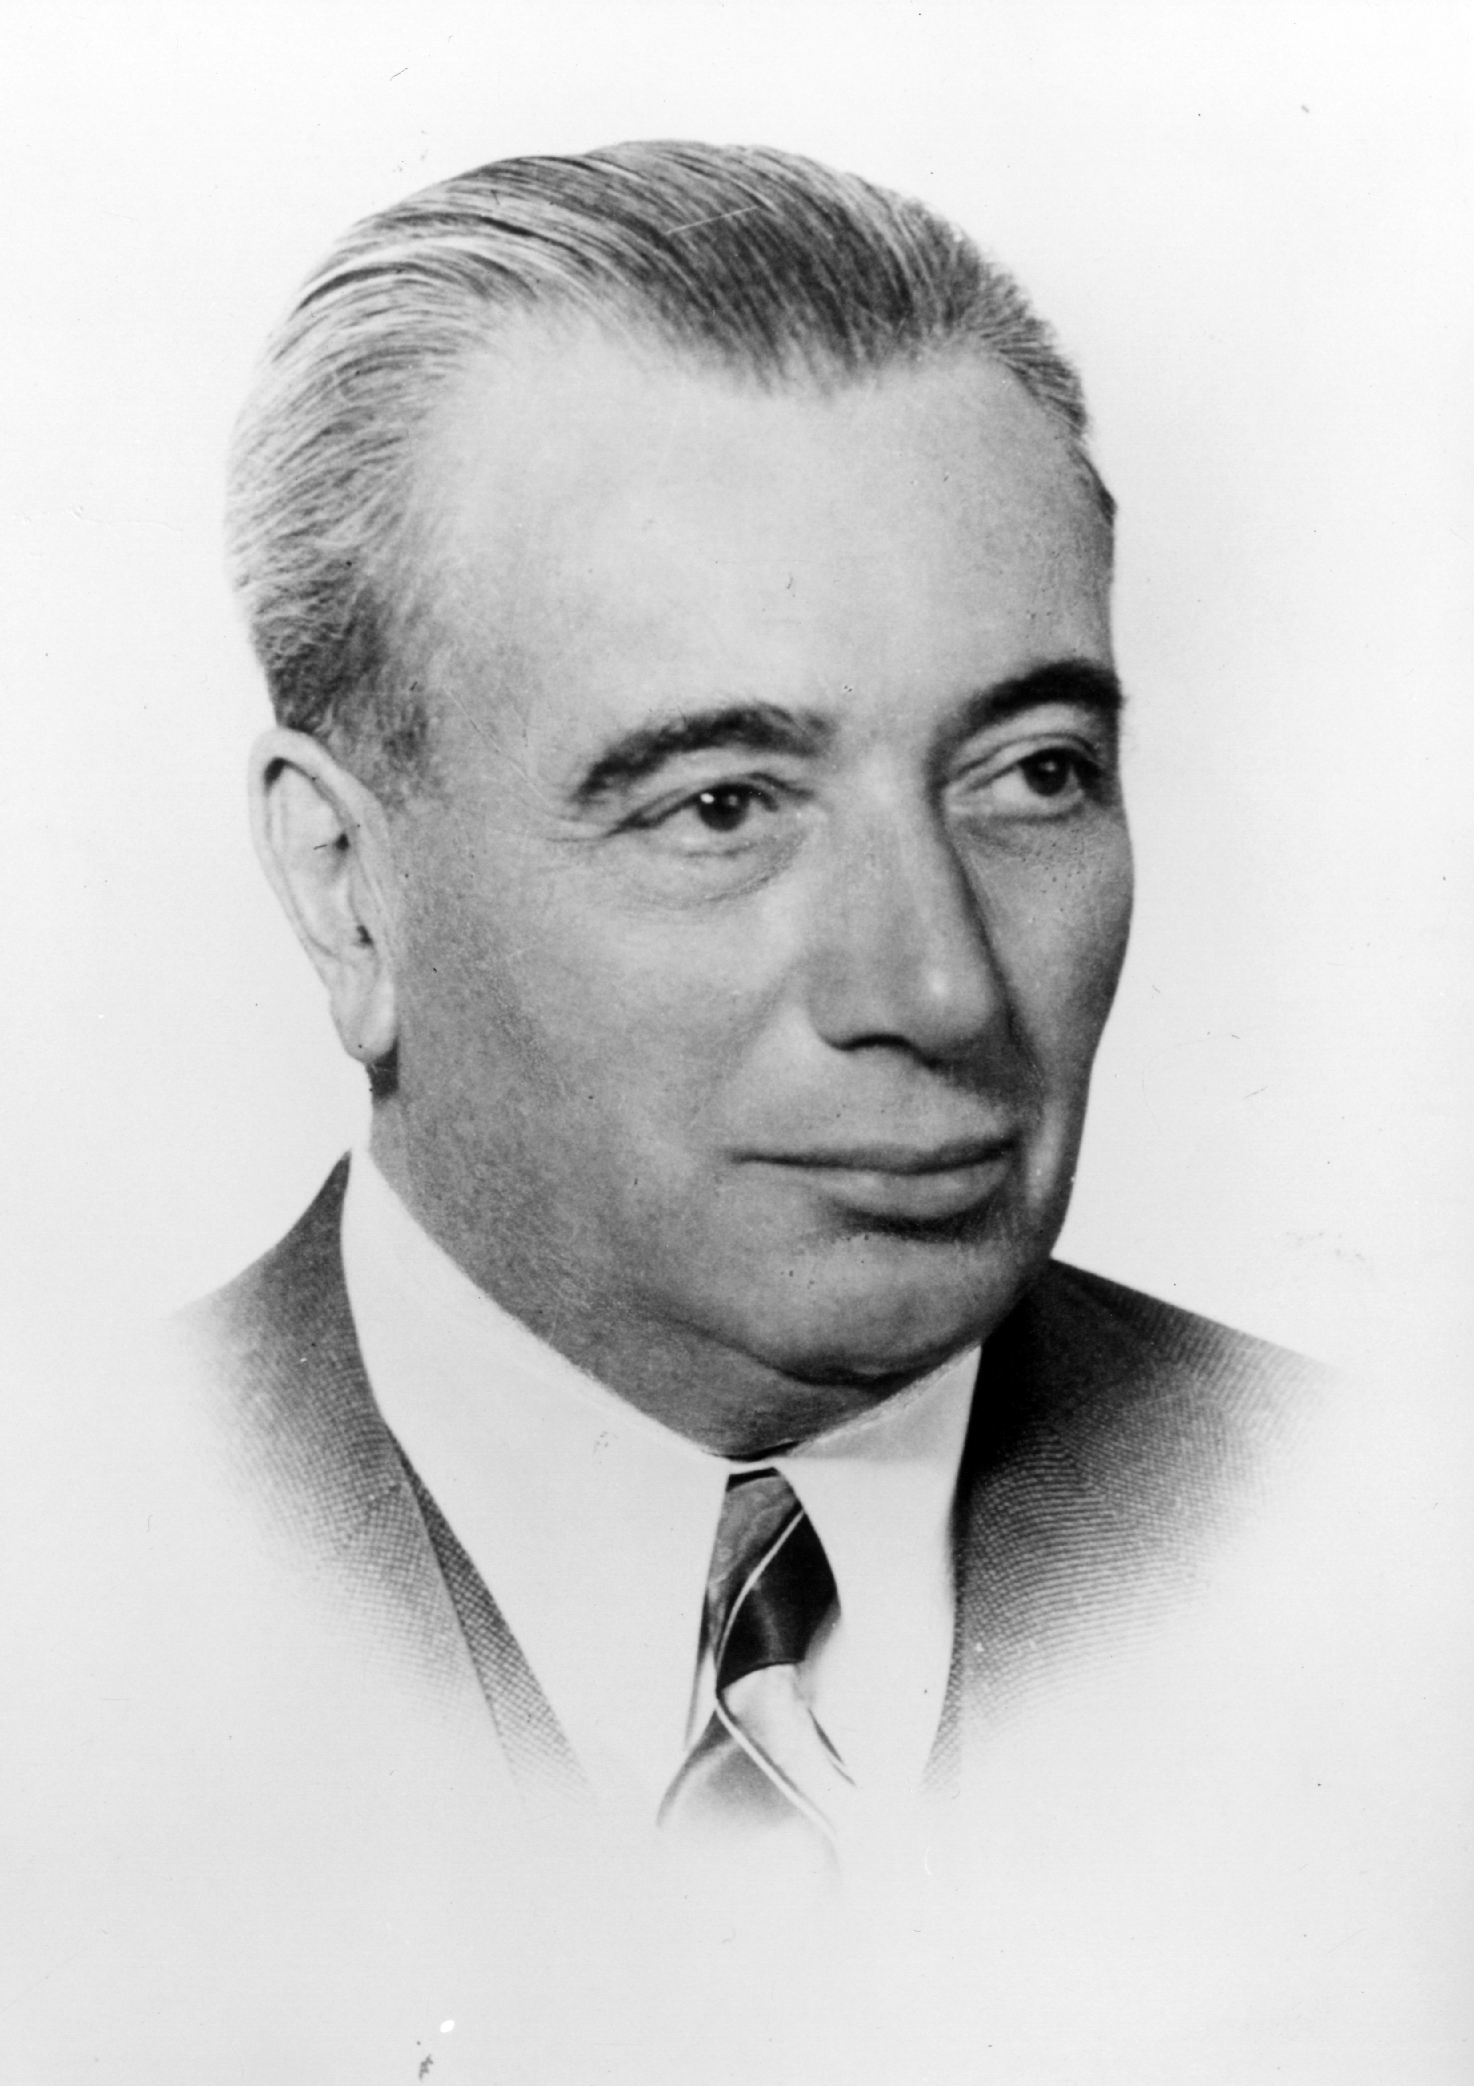
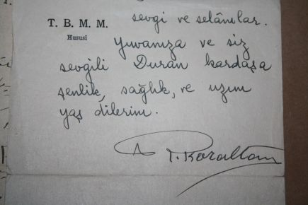
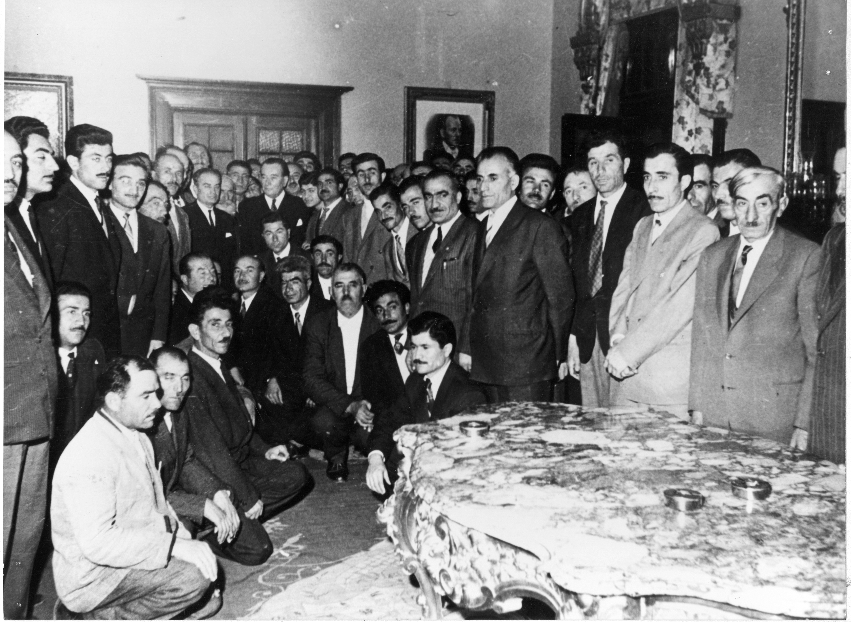
1889’da Sivas’ın Divriği ilçesinde doğdu. İlk tahsilini memleketinde yaptıktan sonra, ortaöğrenimini İstanbul Mercan İdadisinde tamamladı. Yüksek tahsiline Hukuk Mektebinde devam etti ve bu okulu 1914’te bitirdi. Tahsilini tamamladıktan sonra sırasıyla Bursa, Gelibolu ve Karaman Savcı Yardımcılığı ile Savcılıklarında ve Trabzon Polis Müdürlüğü vazifelerinde bulundu. Mondros Mütarekesinden sonra Trabzon Muhafaza-i Hukuk-ı Milliye Cemiyetinin çalışmalarına katılması üzerine, Damat Ferid PaşaHükümeti tarafından görevden alındı. Bunun üzerine İstanbul’a dönerek avukatlık yapmaya başladı. Refik Koraltan, İstiklal Harbi sırasında Anadolu’ya geçerek savaşa katıldı. 23 Nisan 1920’de açılan TBMM’ye birinci dönem Konya mebusu olarak girdi ve 1935 senesine kadar milletvekilliği yaptı. Bu arada İstiklal Mahkemelerinde görev aldı. 1935’ten sonra sırasıyla Artvin, Trabzon ve Bursa valiliklerinde bulundu. 1939 seçimlerinde İçel’den milletvekili olarak tekrar meclise girdi. 1945’te Celal Bayar, Adnan Menderes ve Fuad Köprülü ile birlikte Cumhuriyet Halk Partisi meclis grubuna Dörtlü Takrir olarak bilinen bir önerge vererek partiden ayrıldı. 1946’da kurulan Demokrat Partinin kurucuları arasında yer aldı ve bu partiden 1950 ve 1954’te İçel; 1957’de ise Kocaeli milletvekili olarak meclise girdi. DP’nin iktidar olduğu 10 sene boyunca TBMM Başkanlığı yaptı. Koraltan, 27 Mayıs devriminden sonra tutuklanarak Yassıada’da yargılandı. Yüksek Adalet Divanınca ölüm cezasına çarptırıldı ise de sonra cezası müebbet hapse çevrildi. 3 Ağustos 1966’da kabul edilen af kanunu ile serbest bırakıldı. Diğer Demokrat Partililerle birlikte 16 Nisan 1974’teKoraltan’ın da siyasi hakları geri verildi. Aynı senenin Haziran ayının 17’sinde İstanbul’da öldü.
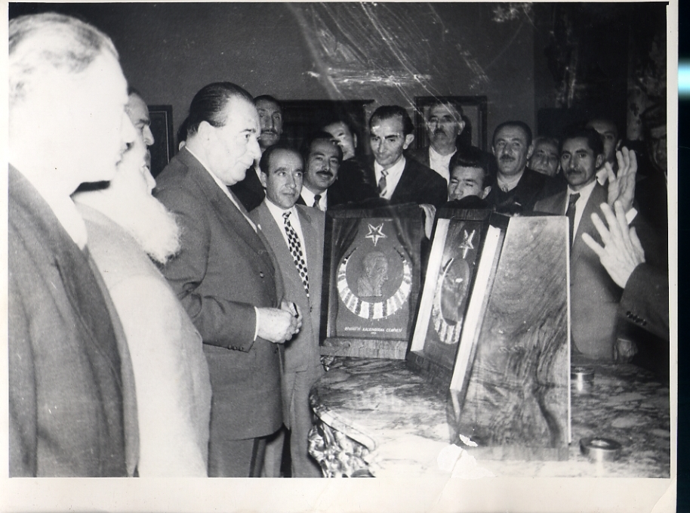
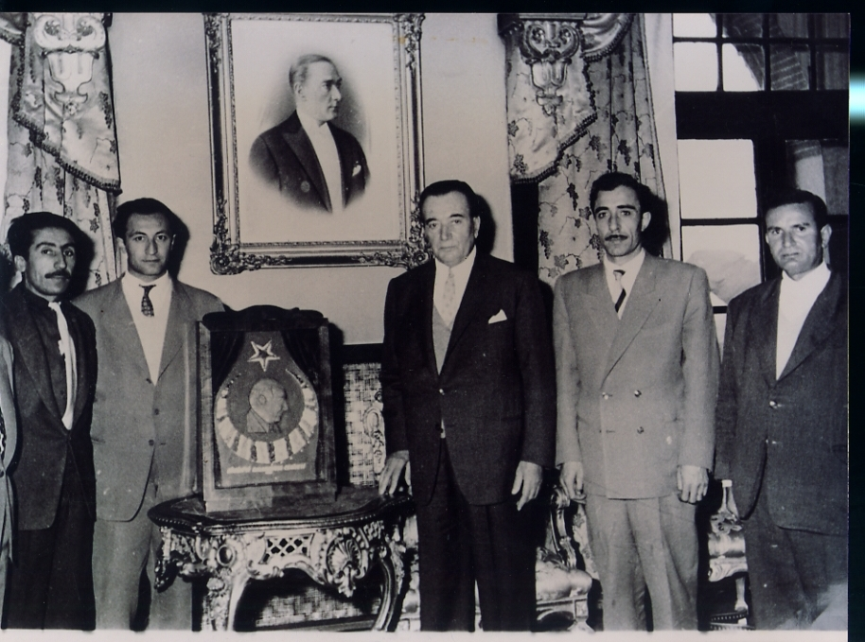

1959 ANKARA’DA REFİK KORALTAN VE DİVRİĞİLİLER

